ФИО……………………… Напишите в кругах названия стран, с которыми граничит Российская Федерация

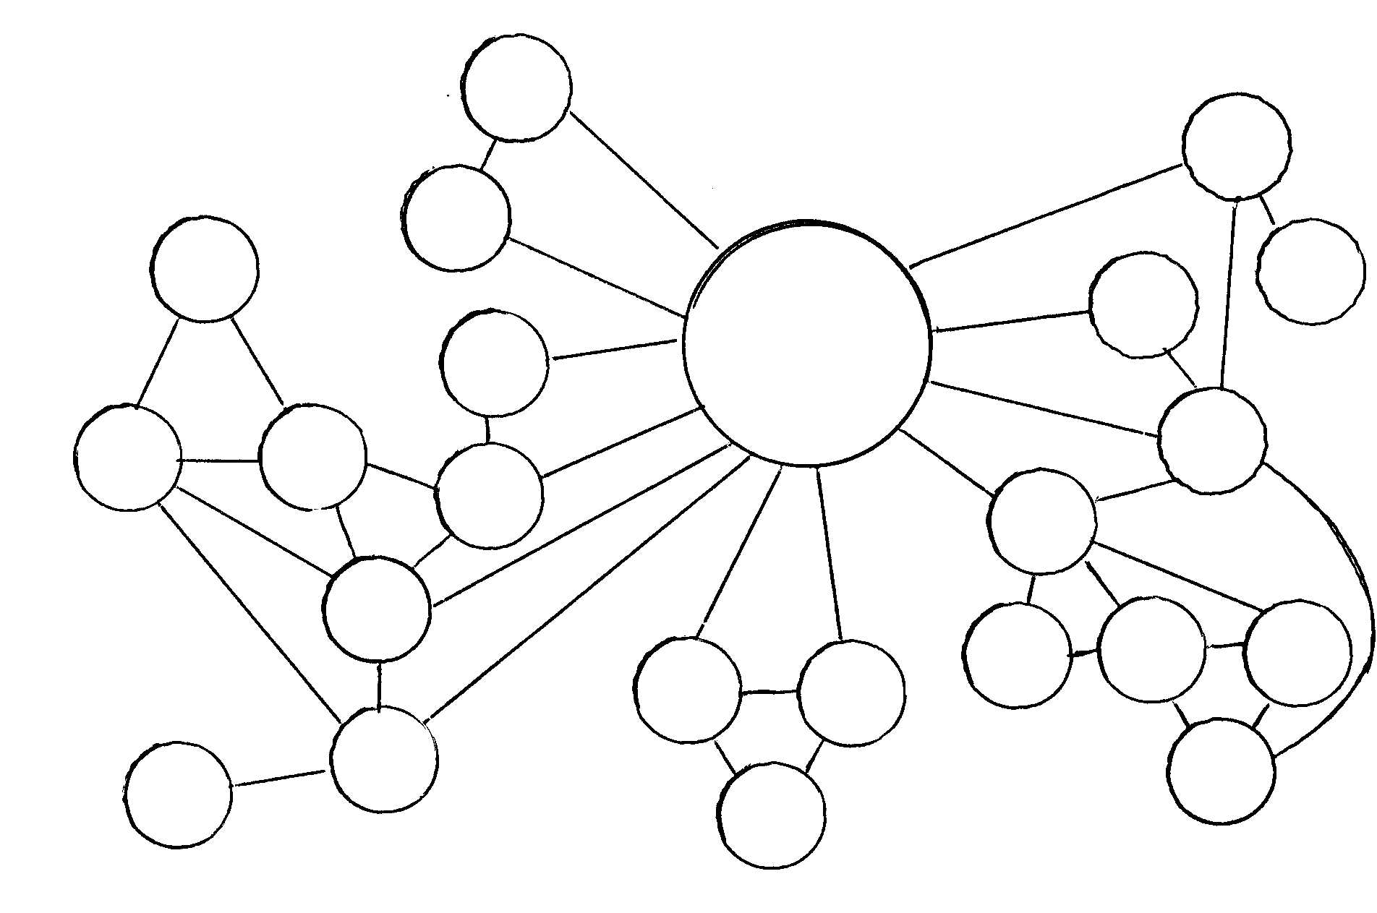

ФИО……………………… Напишите в кругах названия стран, с которыми граничит Российская Федерация

Напишите напротив названия страны, ближайшего соседа России, имя её столицы и наоборот, напротив имени столицы укажите название страны по образцу:

Россия - Москва Ащхабад…………………………
Япония ……………………………………. Киев…………………………………………
КНДР……………………………………… Ереван……………………………
Монголия ……………………………….. Бишкек…………………………………….
Эстония………………………………….. Душанбе…………………………………….
Латвия…………………………………… Ташкент………………………….
Финляндия……………………………… Тбилиси……………………………………
США……………………………………. Астана……………………………
Норвегия ……………………………… Вильнюс……………………………………. КНР……………………………………. Баку………………………………
Южная Корея ……………………….. Минск……………………………… ……. Польша …………………………………… Кишинев…………………………

Напишите напротив названия страны, ближайшего соседа России, имя её столицы и наоборот, напротив имени столицы укажите название страны по образцу:

Россия - Москва Ащхабад…………………………
Япония ……………………………………. Киев…………………………………………
КНДР……………………………………… Ереван……………………………
Монголия ……………………………….. Бишкек…………………………………….
Эстония………………………………….. Душанбе…………………………………….
Латвия…………………………………… Ташкент………………………….
Финляндия……………………………… Тбилиси……………………………………
США……………………………………. Астана……………………………
Норвегия ……………………………… Вильнюс……………………………………. КНР……………………………………. Баку………………………………
Южная Корея ……………………….. Минск……………………………… ……. Польша …………………………………… Кишинев…………………………

ФИО……………………… Напишите в кругах названия стран, с которыми граничит Российская Федерация

Напишите напротив названия страны, ближайшего соседа России, имя её столицы и наоборот, напротив имени столицы укажите название страны по образцу:

Россия - Москва Ащхабад…………………………
Япония ……………………………………. Киев…………………………………………
КНДР……………………………………… Ереван……………………………
Монголия ……………………………….. Бишкек…………………………………….
Эстония………………………………….. Душанбе…………………………………….
Латвия…………………………………… Ташкент………………………….
Финляндия……………………………… Тбилиси……………………………………
США……………………………………. Астана……………………………
Норвегия ……………………………… Вильнюс……………………………………. КНР……………………………………. Баку………………………………
Южная Корея ……………………….. Минск……………………………… ……. Польша …………………………………… Кишинев…………………………

